**ПРАКТИЧЕСКАЯ РАБОТА №3**

**СРЕДСТВА ПРОГРАММИРОВАНИЯ БИЗНЕС-ЛОГИКИ**

**СЕРВЕРА БАЗЫ ДАННЫХ**

**Цель работы:** изучение средств программирования бизнес-логики сервера базы данных

**Задачи:**Разработать серверное приложение базы данных, обеспечивающее возможности:

**1)** контроля наличия начисления для любого сотрудника за любой период

**2)** определения суммы реализации товаров любым сотрудником за любой отчетный период;

**3)** определения актуальных значений должностного оклада и процента доплаты для любого сотрудника в любой период;

**4)** проведения регулярного начисления заработной платы, как для отдельного сотрудника, так и для всех сотрудников предприятия;

**Ход работы:**

**1)** Создадим скалярную функцию, получающую в качестве параметра любую дату и возвращающую дату, которая представляет собой первое число того же месяца и года.

*КодЗапроса*:

SET ANSI_NULLS ON

GO

SET QUOTED_IDENTIFIER ON

GO

CREATE FUNCTION ПервыйДеньМесяца (@Дата SmallDateTime)

RETURNS SmallDateTime

AS

BEGIN

RETURN @Дата - Day(@Дата) + 1

END

GO

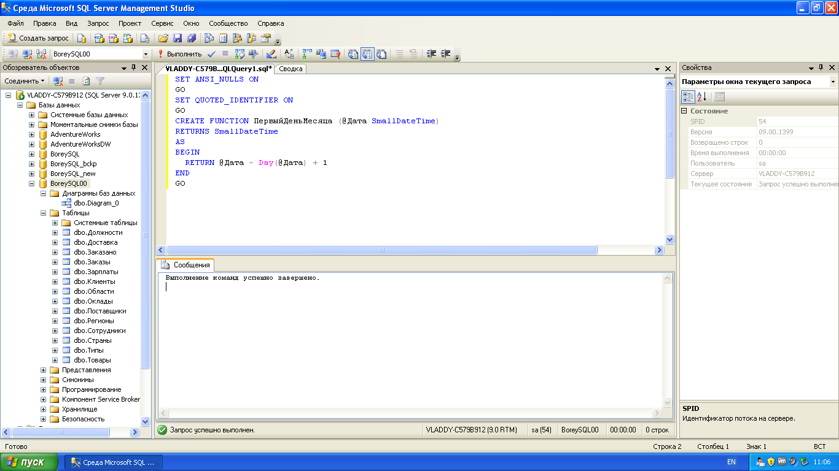

Создадим скалярную функцию, возвращающую логическую истину, если запись есть, и ложь – если запись отсутствует.

*КодЗапроса*:

CREATE FUNCTION СуществованиеНачисленияСотрЗаМесяц (@Дата SmallDateTime, @Сотр Int)

RETURNS Bit

AS

BEGIN

DECLARE @ДаНет Bit

SET @Дата = dbo.ПервыйДеньМесяца(@Дата)

IF EXISTS (SELECT * FROM Зарплата WHERE Сотрудник = @Сотр AND Период = @Дата)

SET @ДаНет = 1

ELSE

SET @ДаНет = 0

RETURN @ДаНет

END

GO

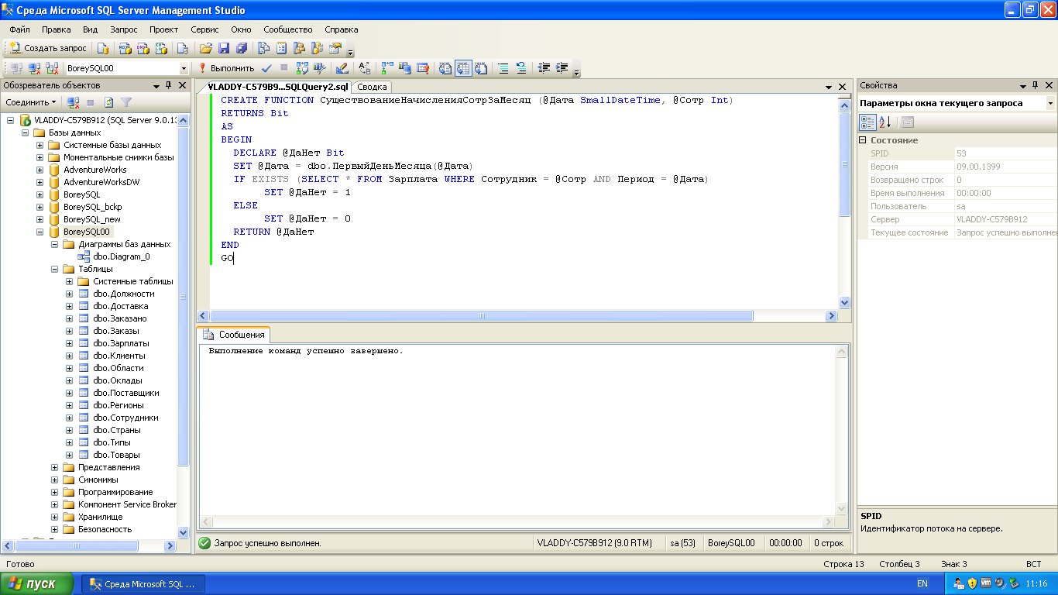

Создадим скалярную функцию для определения суммы реализованных товаров.

*КодЗапроса*:

CREATE FUNCTION СуммаЗаказовСотрудникаЗаОтчетныйПериод (@Дата SmallDateTime, @Сотр Int)

RETURNS MONEY

AS

BEGIN

DECLARE @Сумма Money

DECLARE @ТекущийПериод SmallDateTime, @НачОтчПериода SmallDateTime, @КонОтчПериода SmallDateTime

SET @ТекущийПериод = dbo.ПервыйДеньМесяца(@Дата)

SET @НачОтчПериода = DateAdd(Month, -1, @ТекущийПериод)

SET @КонОтчПериода = @ТекущийПериод -1

SELECT @Сумма = SUM( (Заказано.Цена*Заказано.Количество)*(1-Заказано.Скидка))

FROM Заказано INNER JOIN Заказы ON Заказано.КодЗаказа = Заказы.КодЗаказа

INNER JOIN Сотрудники ON Заказы.КодСотрудника = Сотрудники.КодСотрудника

WHERE Заказы.ДатаРазмещения BETWEEN @НачОтчПериода AND @КонОтчПериода

GROUP BY Сотрудники.КодСотрудника HAVING Сотрудники.КодСотрудника = @Сотр

RETURN @Сумма

END

GO

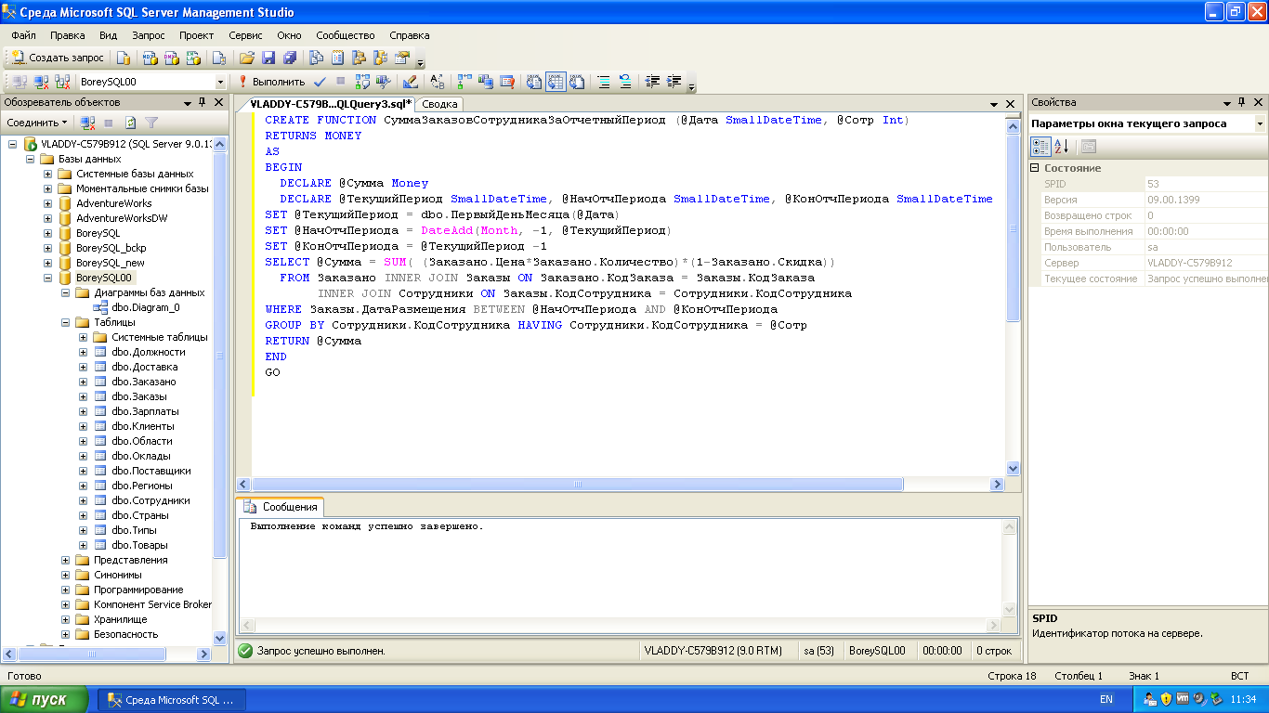

Создадим процедуру для определения актуальных значений должностного оклада и процента доплаты.

CREATE PROCEDURE АктуальныйНаДатуОкладИПроцентСотрудника (@Дата SmallDateTime, @Сотр Int,

@Оклад Money OUTPUT, @ПроцентНадбавки Decimal(3, 0) OUTPUT)

AS

DECLARE @ДатаНазн SmallDateTime

DECLARE КурсОкладПроцент CURSOR SCROLL STATIC FOR

SELECT TOP 1 Оклады.Оклад, Оклады.ПроцентДоплаты, Оклады.ДатаНазначения

FROM Оклады INNER JOIN Должности ON Оклады.Должность = Должности.КодДолжности

INNER JOIN Сотрудники ON Должности.КодДолжности = Сотрудники.КодДолжности

WHERE Оклады.ДатаНазначения <= @Дата AND СОтрудники.КодСотрудника = @Сотр

ORDER BY Оклады.ДатаНазначения DESC

OPEN КурсОладПроцент

FETCH ABSOLUTE 1 FROM КурсОладПроцент INTO @Оклад, @ПроцентНадбавки, @ДатаНазн

CLOSE КурсОладПроцент

DEALLOCATE КурсОладПроцент

GO

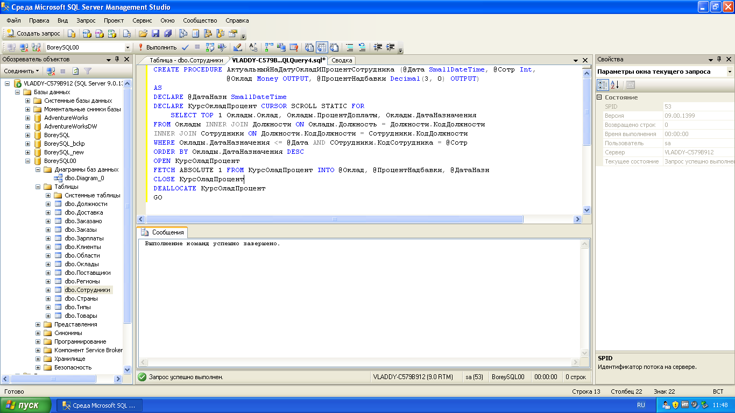

Проверим работу процедуры.

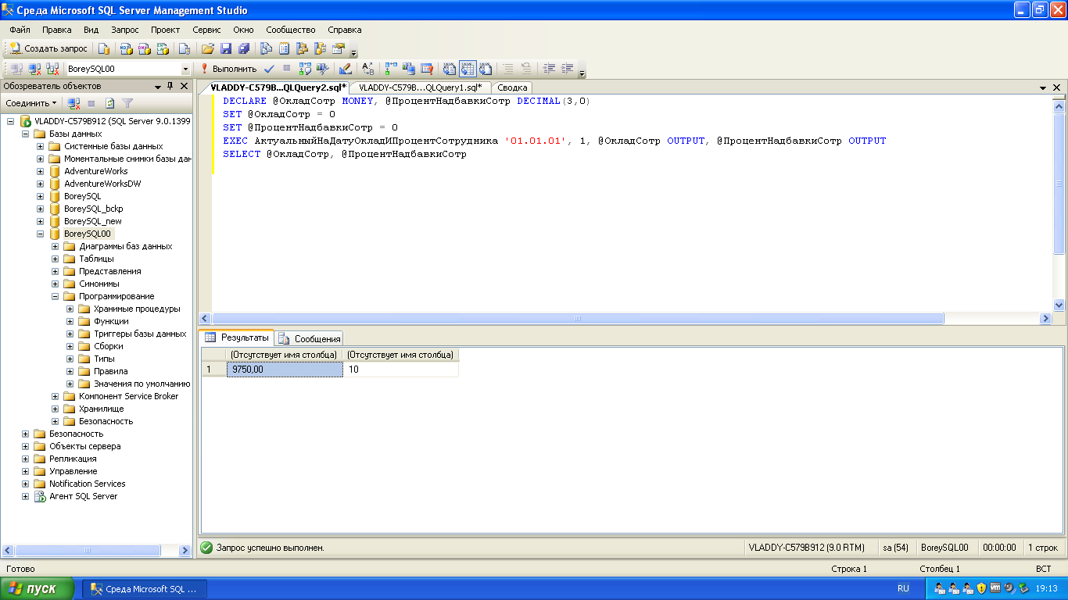

Создадим хранимую процедуру для выполнения функции начисления зарплаты сотрудника *НачисленияЗПДляСотрЗаПериод.*

*КодЗапроса:*

*CREATE PROCEDURE НачислениеЗПДляСотрЗаПериод @Дата SmallDateTime, @Сотр Int*

*AS*

*BEGIN*

*DECLARE @ОкладСотр MONEY, @ПроцентНадбавкиСотр DECIMAL(3, 0)*

*DECLARE @ВыручкаСотр SmallMoney, @Доплата SmallMoney, @Удержано SmallMoney*

*SET @Дата = dbo.ПервыйДеньМесяца(@Дата)*

*IF dbo.СуществованиеНачисленияСотрЗаМесяц(@Дата, @Сотр) = 1*

*BEGIN*

*PRINT 'Начисление произведено!'*

*RETURN*

*END*

*SET @ОкладСотр = 0*

*SET @ПроцентНадбавкиСотр = 0*

*EXEC АктуальныйНаДатуОкладИПроцентСотрудника @Дата, @Сотр, @ОкладСотр OUTPUT, @ПроцентНадбавкиСотр OUTPUT*

*SET @ВыручкаСотр = dbo.СуммаЗаказовСотрудникаЗаОтчетныйПериод (@Дата, @Сотр)*

*SET @Доплата = @ВыручкаСотр * @ПроцентНадбавкиСотр / 100*

*SET @Удержано = (@ОкладСотр + @Доплата) * 0.13*

*INSERT INTO Зарплата (Сотрудники, Период, Начислено, Доплата, Удержано)*

*VALUES (@Сотр, @Дата, @ОкладСотр, @Доплата, @Удержано)*

*END*

*GO*

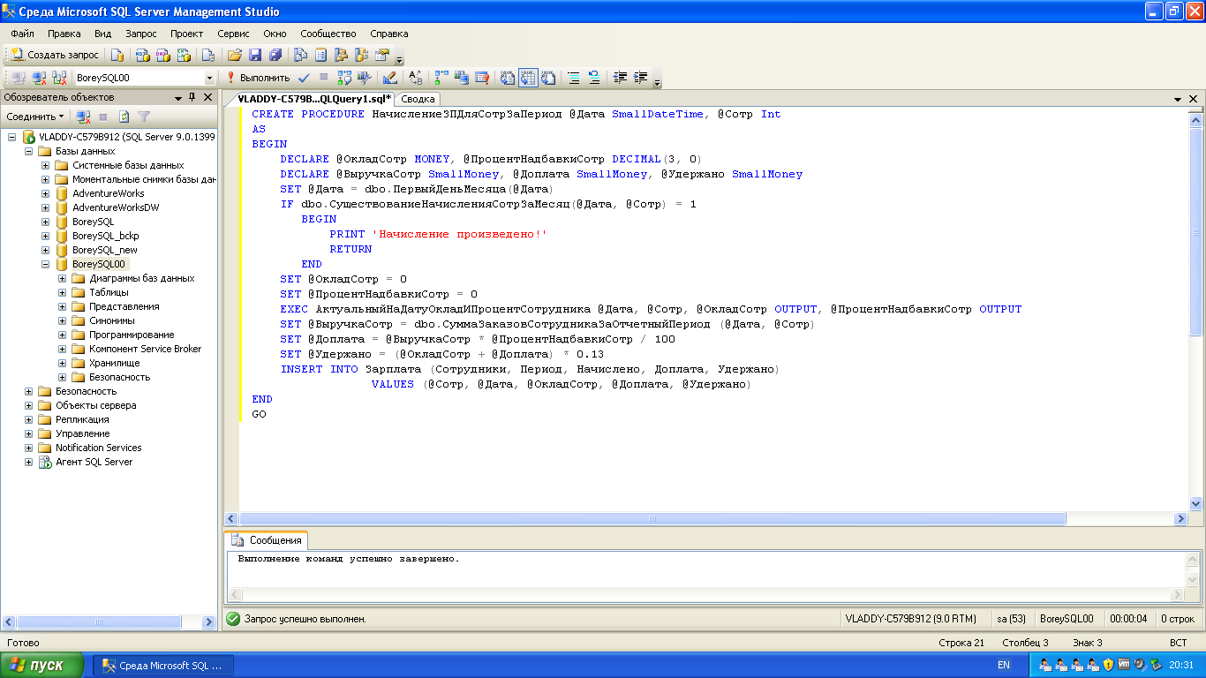

Создадим процедуру для проведения массового начисления всем сотрудникам.

CREATE PROCEDURE НачислениеВсемСотрЗаПериод (@Дата SmallDateTime)

AS

BEGIN

DECLARE @ВсегоСотр Int, @Сотр Int

DECLARE @i Int

SET @Дата = dbo.ПервыйДеньМесяца(@Дата)

SELECT @ВсегоСотр = COUNT(*) FROM Сотрудники

DECLARE КурсорСотр CURSOR LOCAL SCROLL STATIC FOR SELECT КодСотрудника FROM Сотрудники

OPEN КурсорСотр

SET @i = 1

WHILE @i <= @ВсегоСотр

BEGIN

FETCH ABSOLUTE @i FROM КурсорСотр INTO @Сотр

EXEC dbo.НачислениеЗПДляСотрЗаПериод @Дата, @Сотр

SET @i =@i + 1

END

CLOSE КурсорСотр

DEALLOCATE КурсорСотр

END

GO

